一、单选题
1.若把操作系统看作是计算机资源的管理者，下列（ D ）不属于操作系统所管理的资源。
A.磁盘 B.内存 C.CPU D.中断
2.若信号量S的初值为2，且有3个进程共享此信号量，则S的取值范围是（ B ）。
A.[-2，2] B.[-1，2] C.[0，2] D.[-3，2]
3.为了使A、B两个进程互斥地访问单个缓冲区，应为设置一个互斥信号量S，初值为1，相应的P(S)、V(S)作必须分别安排在（ B ）的两端。
A.该单缓冲区 B.两进程的临界区 C.两进程的程序 D.两进程的控制块
4.下列关于虚拟存储的叙述中，正确的是（ B ）。
A.虚拟存储只能基于连续分配技术 B.虚拟存储只能基于非连续分配技术
C.虚拟存储容量只受外存容量的限制 D.虚拟存储容量只受内存容量的限制
5.操作系统处理缺页中断时，选择一种好的调度算法对主存和辅存中信息进行高效调度，尽可能地避免（ D ）。
A.碎片 B.CPU空闲 C.多重中断 D.抖动
6.若进程P一旦被唤醒就能够投入运行，系统可能为（ D ）。
A.在分时系统中，进程P的优先级最高
B.抢占调度方式，就绪队列上的所有进程的优先级均比P的低
C.就绪队列为空队列
D.抢占调度方式，P的优先级高于当前运行的进程
7.下列算法中用于磁盘移臂调度的是（ B ）。
A.时间片轮转法 B.最短寻找时间优先算法 C.LRU算法 D.优先级高者优先算法
8.在下面的I/O控制方式中，需要CPU干预最少的方式是（ ）。
A.程序I/O方式 B.中断驱动I/O控制方式 C.DMA控制方式 D.I/O通道控制方式
9.如果允许不同用户的文件可以具有相同的文件名，通常采用（ D ）来保证按名存取的安全。
A.重名翻译机构 B.建立索引表 C.建立指针 D.多级目录结构
10.从用户的角度看，引入文件系统的主要目的是（ D ）。
A.实现虚拟存储 B.保存系统文档
C.保存用户和系统文档 D.实现对文件的按名存取
11.若把操作系统视为计算机资源的管理者，下列的（ D ）不属于操作系统所管理的资源。
A.程序 B.内存 C.CPU D.中断
12.当一个进程处于等待（ ）状态时，成为阻塞状态。
A.输入一批数据 B.进程调度 C.分给它一个时间片 D.进入内存
13.一个作业8：00到达系统，估计运行时间为1小时。若从10:00开始执行该作业，则其响应比是（ C ）。
A.2 B.1 C. 3 D.0.5
14.在单CPU的多进程系统中，进程切换时，什么时候占用CPU以及占用多长时间取决于（ C ）。
A.进程相应程序段的长度 B.进程总共需要运行时间的多少
C.进程自身和进程调度策略 D.进程完成什么功能
15.某系统中有11台打印机，n个进程共享打印机资源，每个进程要求获得3台打印机，当n的取值不超过（ B ）时，系统不会发生死锁。
A.4 B.5 C.6 D.7
16.与E-mail类似的进程间数据通信机制是（ ）。
A.消息传递 B.管道 C.共享存储区 D.信号量
17.在可变分区存储管理中，采用紧凑技术的目的是（）。
A.便于地址变换 B.合并分配区 C.增加内存容量 D.合并空闲分区
18.在请求分页存储管理中，若采用FIFO页面淘汰算法，则当分配的页面数增加时，缺页中断的次数（ D ）。
A.减少 B.增加 C.无影响 D.可能增加也可能减少
19.操作系统采用分页存储管理方式，要求（ ）。
A.每个进程拥有一张页表，且进程的页表驻留在内存中
B.每个进程拥有一张页表，但只有当前运行进程的页表驻留在内存中
C.所有进程共享一张页表以节约有限的内存，但页表必须驻留在内存中
D.所有进程共享一张页表，只有页表中当前使用的页必须驻留在内存中
20.用户通常采用（ ）来使用I/O设备。
A.物理设备名 B.逻辑设备名 C.虚拟设备名 D.设备出厂号

二、填空题
1. 对待死锁，一般考虑死锁的___预防______、避免、检测和解除四个问题。
2. 一个刚刚被创建的进程有时是不能立即得到处理器运行（当有进程在运行时），这时它处于__就绪_态。
3. 在引入线程的操作系统中，独立调度和分派的基本单位是线程，资源分配的单位是___进程___。
4. 若P、V操作的信号量S初值为2，当前值为-1，则表示有____1_____个等待进程。
5. 设有四个作业同时到达，每个作业的执行时间均为2小时，它们在一台处理机上按单道方式运行，则平均周转时间为____5_____小时。
6.对于一个单CPU系统，允许若干进程同时执行，轮流占用CPU，称它们为___并发______执行的。
7.设有一组作业，它们的提交时间及运行时间如下表所示。则在单道方式下，采用短作业优先调度算法，作业的执行顺序是___1、4、3、2______。
作业号 | 提交时间 | 运行时间（分钟）
1 | 9:00 | 60
2 | 9:40 | 30
3 | 9:50 | 10
4 | 10:10 | 5
8.有m个进程共享一个同类临界资源，如使用信号量解决进程间的互斥问题，则信号量的取值范围为___1~-（m-1）______。
9.将逻辑地址转换成物理地址的工作称为___静态重定位______，由装入程序实施的这种地址转换方式称为静态重定位。
10.常用的可变分区分配算法中，___首次适应分配算法______算法有利于大作业装入，但会使主存低地址和高地址两端的分区利用不均衡。

三、简答题
1.进程与程序的区别是什么？
1、进程是动态的，而程序是静态的；
2、进程有一定的生命期，而程序是指令的集合，本身无“运动”的含义。没有建立进程的程序不能作为一个独立单位得到操作系统的认可。
3、一个程序可以对应多个进程，但一个进程只能对应一个程序。
4、进程和程序的组成不同。从静态角度看，进程由程序、数据和进程控制块（PCB）三部分组成，而程序是一组有序的指令集合。

2.请画出进程的三种状态转换图。
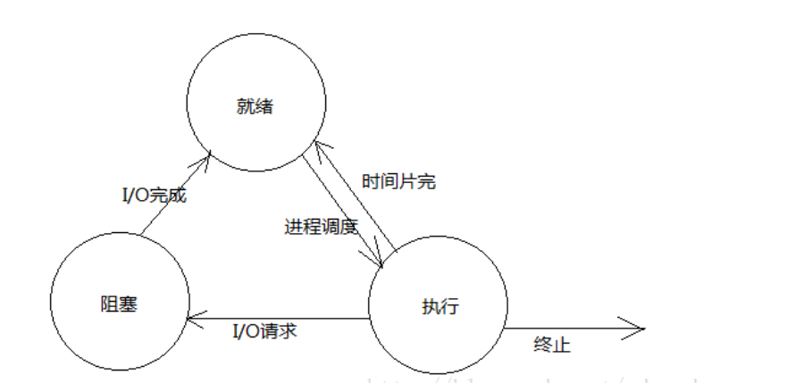

3.什么是PCB？

百度：为了描述控制进程的运行，系统中存放进程的管理和控制信息的数据结构称为进程控制块（PCB Process Control Block），它是进程实体的一部分，是操作系统中最重要的记录性数据结构。它是进程管理和控制的最重要的数据结构，每一个进程均有一个PCB，在创建进程时，建立PCB，伴随进程运行的全过程，直到进程撤消而撤消。

PCB主要包括以下四个信息：
- 进程标识符
- 外部标识符
- 内部标识符
- 处理机状态
- 进程调度信息
四、分析题
1.在银行家算法的例子中，若出现下述资源分配情况如下表所示。
Process | Allocation |  |  |  | Need |  |  |  | Available
Process | A | B | C | D | A | B | C | D | A | B | C | D
P₀ | 0 | 0 | 3 | 2 | 0 | 0 | 1 | 2
P₁ | 1 | 0 | 0 | 0 | 1 | 7 | 5 | 0
P₂ | 1 | 3 | 5 | 4 | 2 | 3 | 5 | 6 | 1 | 6 | 2 | 2
P₃ | 0 | 3 | 3 | 2 | 0 | 6 | 5 | 2
P₄ | 0 | 0 | 1 | 4 | 0 | 6 | 5 | 6
试问：
（1）该状态是否安全？安全给出安全序列，不安全给出理由。
（2）若进程P2提出请求Request(1，2，2，2)后，系统能否将资源分配给它？（要说明理由）
2.有5个任务A、B、C、D、E，它们几乎同时到达，预计它们的运行时间为10、6、2、4、8min。其优先级分别为3、5、2、1和4，这里5为最高优先级。对于下列每一种调度算法，写出执行序列，并计算其平均进程周转时间（进程切换开销可不考虑）。
（1）先来先服务(按A、B、C、D、E)算法；
（2）优先级调度算法。
3.考虑下述页面走向： 1，2，3，4，2，1，5，6，2，1，2，3，7，6，3，2，1，2，3，6，当分配的内存块数量为5时，试画出LRU、FIFO这两种置换算法的页面置换图，并计算出它们的缺页率。
4. 磁盘请求的柱面按10、22、20、2、40、6、38的次序到达磁盘的驱动器，寻道时每个柱面移动需要6ms。计算按以下算法调度时的寻道时间。（磁头臂均起始于柱面20）
（1）先来先服务；
（2）电梯算法。
5.某系统中有10台打印机，有三个进程P1，P2，P3，分别需要8台，7台和4台。若P1，P2，P3已申请到4台，2台和2台。试问：按银行家算法能安全分配吗？请说明分配过程。

五、算法设计题
1.某车站售票厅，任何时刻最多可容纳20名购票者进入，当售票厅中少于20名购票者时，则厅外的购票者可立即进入，否则需在外面等待。若把一个购票者看作一个进程，请回答下列问题。
（1）用PV操作管理这些并发进程时，应怎样定义信号量，写出信号量的初值以及信号量各种取值的含义。
（2）根据所定义的信号量，利用PV操作写出能正确并发执行的进程。
2.有两个生产者a、b不断向仓库存放产品，由销售者c取走仓库中产品（仓库初态为空，仓库容量为无限大）。请写出通过P、V操作实现3个进程间的同步和互斥的框图或伪程序，并写出信号量的初值和意义。

